BỘ GIÁO DỤC VÀ ĐÀO TẠO
TRƯỜNG ĐẠI HỌC DUY TÂN


Tên đề tài:
NGHIÊN CỨU VÀ PHÁT TRIỂN HỆ THỐNG TỰ ĐỘNG TỔNG HỢP TIN TUYỂN DỤNG TỪ CÁC MẠNG XÃ HỘI VÀ WEBSITE VIỆC LÀM.

TÀI LIỆU DATABASE

GVHD: Nguyễn Quốc Long
Nhóm SVTH:
Đỗ Phi Bình - 29211161641
Võ Thị Thu Hiền - 29201151592
Huỳnh Ngọc Vinh - 29211165598
Nguyễn Anh Vũ - 29210258572
Nguyễn Thị Thúy Vương - 29201135920

Đà Nẵng, tháng 8 năm 2026
THÔNG TIN DỰ ÁN
Dự án viết tắt | JobHub
Tên dự án | Nghiên cứu và phát triển hệ thống tự động tổng hợp tin tuyển dụng từ các mạng xã hội và website việc làm.
Ngày bắt đầu | 12/08/2026 | Ngày kết thúc | 30/09/2026
Nơi thực hiện | Khoa Công nghệ thông tin – Đại học Duy Tân
Giảng viên hướng dẫn | ThS. ……………  Email: ………………….  Phone: …………..
Chủ sở hữu | ThS. ……………  Email: ………………….  Phone: …………..
Quản lý dự án
Thành viên trong đội | Đỗ Phi Bình | dophibinh.14112005@  gmail.com | 0762772054
 | Võ Thị Thu Hiền | thuhien92a1@gmail.com | 0838253973
 | Nguyễn Anh Vũ | vucaclo112@gmail.com | 0961921066
 | Huỳnh Ngọc Vinh | huynhngocvinh200591@  gmail.com | 0338851434
 | Nguyễn Thị Thúy Vương | Nguyenthithuyvuong11112005@gmail.com | 0378056155

THÔNG TIN TÀI LIỆU
Tên dự án | Nghiên cứu và phát triển hệ thống tự động tổng hợp tin tuyển dụng từ các mạng xã hội và Website việc làm.
Tiêu đề tài liệu | Database Document
Người thực hiện | Nguyễn Thị Thúy Vương

LỊCH SỬ CHỈNH SỬA TÀI LIỆU
Phiên bản | Người chỉnh sửa | Ngày | Ghi chú
1.0 | Nguyễn Thị Thúy Vương | 14/08/2026 | Tạo tài liệu
1.1 | Nguyễn Thị Thúy Vương | 19/08/2026 | Chỉnh sửa tài liệu

PHÊ DUYỆT TÀI LIỆU
Người hướng dẫn |  | Chữ ký
 |  | Ngày | …./…./2026
Chủ sở hữu |  | Chữ ký
 |  | Ngày | …./…./2026
Quản lý dự án |  | Chữ ký
 |  | Ngày | …./…./2026
Thành viên |  | Chữ ký
 |  | Ngày | …./…./2026
 |  | Chữ ký
 |  | Ngày | …./…./2026
 |  | Chữ ký
 |  | Ngày | …./…./2026
 |  | Chữ ký
 |  | Ngày | …./…./2026

MỤC LỤC
1. GIỚI THIỆU 5
2. THIẾT KẾ CƠ SỞ DỮ LIỆU 6
2.1. Lược đồ cơ sở dữ liệu 6
2.2. Thiết kế kiến trúc bảng 6
2.3. Sơ đồ thực tế liên kết 9

GIỚI THIỆU
- PostgreSQL (thường gọi là Postgres) là hệ quản trị cơ sở dữ liệu quan hệ-đối tượng (ORDBMS) mã nguồn mở tiên tiến nhất hiện nay, có lịch sử phát triển hơn 30 năm và nổi tiếng nhờ độ tin cậy, tính toàn vẹn dữ liệu cùng khả năng mở rộng mạnh mẽ.
- PostgreSQL có những đặc điểm nổi bật như sau:
- Tuân thủ chuẩn ACID hoàn hảo: Đảm bảo mọi giao dịch dữ liệu đều an toàn, chính xác ngay cả khi gặp sự cố hệ thống hay mất điện.
- Hỗ trợ đa dạng kiểu dữ liệu: Ngoài các kiểu dữ liệu quan hệ truyền thống (cột, bảng), Postgres xử lý xuất sắc dữ liệu bán cấu trúc như JSON/JSONB, XML, dữ liệu địa lý (thông qua extension PostGIS), và dữ liệu vector cho AI/ML (qua pgvector).
- Khả năng mở rộng cao (Extensibility): Cho phép người dùng tự định nghĩa các kiểu dữ liệu, hàm (Function), thủ tục (Stored Procedure) bằng nhiều ngôn ngữ như PL/pgSQL, Python, JavaScript.
Cơ chế MVCC (Multi-Version Concurrency Control): Cho phép các luồng Đọc và Ghi làm việc song song mà không khóa lẫn nhau (Read locks don't block Write locks, Write locks don't block Read locks).
- Đảm bảo An toàn và Phân tán Dữ liệu:
- Phân vùng dữ liệu (Partitioning): Cho phép chia nhỏ các bảng khổng lồ (hàng trăm triệu dòng) thành các bảng con theo khoảng giá trị (Range), danh sách (List) hoặc băm (Hash) để tăng tốc độ truy vấn và dễ quản lý.
- Cơ chế Đồng bộ (Replication):
  - Physical Replication: Sao chép chính xác từng khối dữ liệu từ máy chủ chính (Primary) sang máy chủ phụ (Standby) để sẵn sàng thay thế khi có sự cố.
  - Logical Replication: Sao chép linh hoạt theo từng bảng hoặc nhóm dữ liệu cụ thể giữa các phiên bản Postgres khác nhau.
- Bảo mật phân quyền nâng cao: Tích hợp bảo mật cấp hàng (Row-Level Security - RLS), cho phép giới hạn quyền xem/sửa từng dòng dữ liệu của từng người dùng cụ thể ngay trong cơ sở dữ liệu.

THIẾT KẾ CƠ SỞ DỮ LIỆU

Lược đồ cơ sở dữ liệu
- users(id, name, email, password, role, phone, avatar, status, points, created_at, updated_at): Lưu trữ thông tin người sử dụng (ứng viên, nhà tuyển dụng, admin).
- crawled_data(id, source_url, source_group, raw_text, posted_at, parse_status, parsed_job_id, created_at, updated_at): Lưu trữ dữ liệu thô cào từ các group Facebook, LinkedIn hoặc website việc làm.
- job_posts(id, title, company_name, hr_email, description, salary_min, salary_max, requirements, address_city, source_url, source_type ,created_by_ID , is_verified, status, created_at, updated_at)
- company_images(id, job_id, url, created_at): Lưu trữ thông tin ảnh của công ty hoặc các banner quảng cáo đi kèm tin tuyển dụng.
- candidate_profiles(id, user_id, expected_salary, preferred_cities, skills, experience_years, status, created_at): Lưu trữ thông tin hồ sơ của ứng viên (như kỹ năng, số năm kinh nghiệm) để hệ thống tự động gợi ý việc làm.
- saved_jobs(id, user_id, job_id, created_at): Lưu trữ danh sách các công việc yêu thích mà người dùng đã bấm lưu.
- applications(id, job_id, user_id, cv_url, cover_letter, status, created_at): Lưu trữ thông tin ứng tuyển (lịch sử nộp CV) của người dùng vào các vị trí công việc.

Thiết kế kiến trúc bảng
- Table Users
Field | Type | Null | Key | Default | Extra
user_id | Int | No | PK | Null | Auto_increment
name | Varchar(100) | No | - | Null
email | Varchar(100) | No | - | Null
password | Varchar(255) | No | - | Null
role | Varchar(20) | No | - | Candidate
phone | Varchar(15) | Yes | - | Null
avatar | Varchar(255) | Yes | - | Null
status | Varchar(20) | No | - | Active
points | Int | No | - | 0
created_at | Datetime | No | - | Current_timestamp
updated_at | Datetime | Yes | - | Null

- Table Crawled_data
Field | Type | Null | Key | Default | Extra
crawled_data_id | Int | No | Pk | Null | Auto_increment
source_url | Varchar(255) | No | - | Null
source_group | Varchar(100) | Yes | - | Null
raw_text | Text | No | - | Null
posted_at | Datetime | Yes | - | Null
parse_status | Varchar(20) | No | - | Pending
parsed_job_id | Int | Yes | FK | Null
created_at | Datetime | No | - | Current_timestamp
updated_at | Datetime | Yes | - | Null

- Table Job_posts
Field | Type | Null | Key | Default | Extra
job_id | Int | No | PK | Null | Auto_increment
title | Varchar(200) | No | - | Null
company_name | Varchar(100) | No | - | Null
hr_email | Varchar(100) | Yes | - | Null
description | Text | No | - | Null
salary_min | Int | Yes | - | Null
salary_max | Int | Yes | - | Null
requirements | Text | Yes | - | Null
address_city | Varchar(100) | Yes | - | Null
source_url | Varchar(255) | Yes | - | Null
source_type | Varchar(30) | No | - | Website
created_by_id | Int | Yes | FK | Null
is_verified | Boolean | No | - | 0
status | Varchar(20) | No | - | Pending
created_at | Datetime | No | - | Current_timestamp
updated_at | Datetime | Yes | - | Null

- Table Company_images
Field | Type | Null | Key | Default | Extra
image_id | Int | No | PK | Null | Auto_increment
job_id | Int | No | FK | Null
url | Varchar(255) | No | - | Null
created_at | Datetime | No | - | Current_timestamp

- Table Candidate_profiles
Field | Type | Null | Key | Default | Extra
profile_id | int | No | PK | Null | auto_increment
user_id | int | No | FK | Null
expected_salary | int | Yes | - | Null
preferred_cities | varchar(255) | Yes | - | Null
skills | text | Yes | - | Null
experience_years | int | No | - | 0
status | varchar(20) | No | - | Active
created_at | datetime | No | - | current_timestamp

- Table Saved_jobs
Field | Type | Null | Key | Default | Extra
saved_job_id | Int | No | PK | Null | Auto_increment
user_id | Int | No | FK | Null
job_id | Int | No | FK | Null
created_at | Datetime | No | - | Current_timestamp

- Table Applications
Field | Type | Null | Key | Default | Extra
application_id | INT | NO | PK | NULL
job_id | INT | NO | FK | NULL
user_id | INT | NO | FK | NULL
cv_url | VARCHAR(255) | NO | - | NULL
cover_letter | TEXT | YES | - | NULL
status | VARCHAR(20) | NO | - | SUBMITTED
created_at | DATETIME | NO | - | CURRENT_TIMESTAMP

Sơ đồ thực tế liên kết
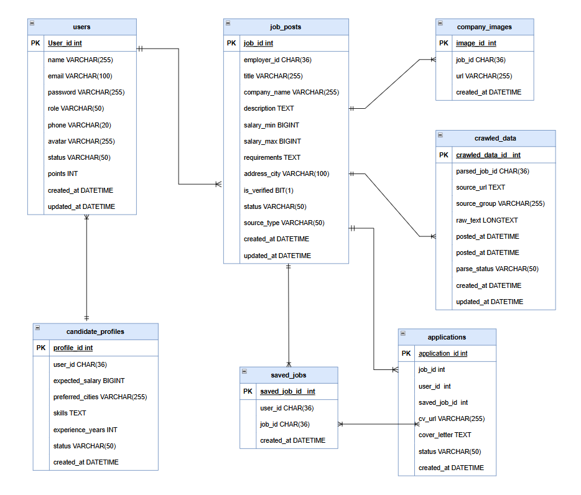
Hình 1: Sơ đồ thực thể liên kết

